круглый стол на тему «Роль органов прокуратуры по защите конституционных прав и свобод граждан».
20.12.2022
В рамках празднования дня Конституции Российской Федерации 13.12.2022 межрайонной прокуратурой совместно с Советом ветеранов прокуратуры
г. Москвы, а также студентами РАНХиГС, Российского государственного университета правосудия, РГУ нефти и газа им. Губкина, Финансового университета при Правительстве РФ проведен научно-практический круглый стол на тему «Роль органов прокуратуры по защите конституционных прав и свобод граждан».
B мероприятии приняли участие: начальник штаба Совета ветеранов прокуратуры г. Москвы Егоров А.А., члены Совета ветеранов прокуратуры
г. Москвы Тильман Г.Э. и Гибгот И.О.
В ходе мероприятия Михаил Юрьевич Попик напомнил собравшимся
о конституционных правах и обязанностях граждан, отметив значимость популяризации знаний молодого поколения об основном законе государства. Гибгот И.О. рассказал о Конституциях 1937 и 1978 года, а также о своем становлении в профессии.
В научно-исследовательских рефератах студентами были освещены следующие темы: «Проблемы реализации гражданами права
на бесплатную медицинскую помощь», «Роль органов прокуратуры в защите конституционных прав граждан», «Место и роль Адвокатуры в механизме защиты Конституционных прав, свобод и законных интересов граждан».
В завершительной части мероприятия всем участникам вручены памятные грамоты.
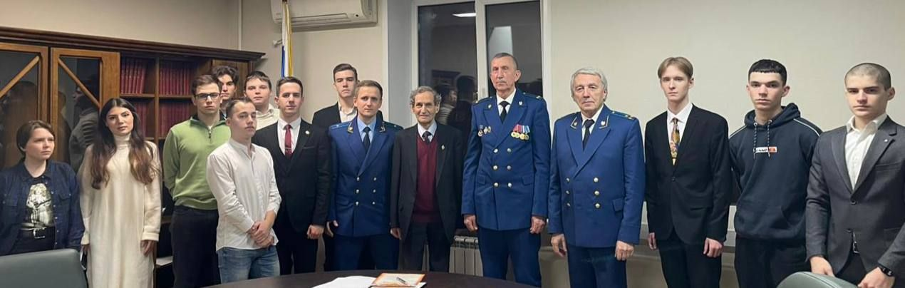
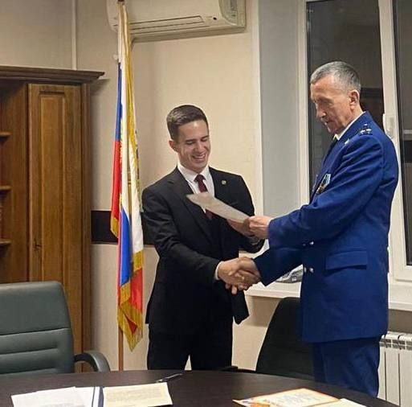

Адрес страницы: http://novokosino.mos.ru/the-prosecutor-explained/detail/11303285.html
Управа района Новокосино города Москвы

